몬트레이 한인 천주교회
303 Hillcrest Ave. Marina, CA93933
연중 제30주일 2023년10월29일(가해) 44호

화답송 |  | 성가
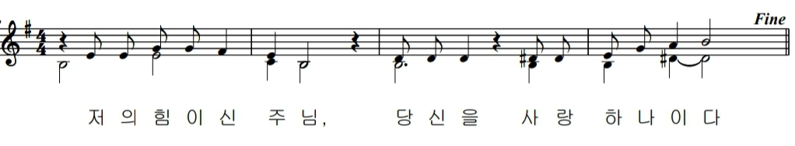  - 저의 힘이신 주님, 당신을 사랑하나이다. |  | 입당 29 봉헌 512  성체 174 파견 32
○ 저의 힘이신 주님, 당신을 사랑하나이다. 주님은 저의 반석, 저의 산성, 저의 구원자시옵니다. ◎
○ 주님은 저의 하느님, 이 몸 숨는 저의 바위, 저의 방패, 제 구원의 뿔, 저의 성채시옵니다. 찬양하올 주님 불렀을 때, 저는 원수에게서 구원되었나이다. ◎
○ 주님은 살아 계시다! 나의 반석 찬미받으시리니, 내 구원의 하느님 드높으시다. 주님은 당신 임금에게 큰 구원 베푸시고, 당신의 메시아에게 자애를 베푸신다. ◎

복음 환호송
◎ 알렐루야.
○ 주님이 말씀하신다. 누구든지 나를 사랑하면 내 말을 지키리니, 내 아버지도 그를 사랑하시고, 우리가 가서 그와 함께 살리라. ◎ 알렐루야.

영성체송
당신의 구원에 우리가 환호하며, 하느님 이름으로 깃발을 높이리이다.
몬트레이 한인 천주교회
303 Hillcrest Ave. Marina, CA93933
연중 제30주일 2023년10월29일(가해) 44호

우리의 정성 |  | 미사 참례자수
주일 헌금 (10/22): $317  교무금 문종화(10), 신순선(10~12), 오윤정(9,10), 한은희(10),  한정희(9~12), 익명(11)  사제관 건립 기금 총액 $91,004.32 |  | 목요 미사 (10/19) 19명  주일 미사 (10/22) 40명

알려드립니다
■ 모든 성인의 날 미사: 11월 1일(수)은 모든 성인의 날입니다. 오후 5시 미사가 있습니다.
■ 위령의 날 미사: 위령성월을 맞이하여 11월 3일(금) 10시에 본당에서 위령미사가
있습니다. 미사 후 Seaside 묘지로 이동해서 망자를 위한 축복과 기도가 있으며 이 후 점심식사 함께 합니다. (San Carlos 묘지와 격년으로 방문합니다.)
■ 모든 성인의 날(수)과 위령의 날(금) 미사 관계로 11월 2일 목요미사는 없겠습니다.
■ 주임신부님 휴가: 11월 5일(월)-17일(금)까지 주임신부님의 휴가가 있겠습니다.
북가주 신부님들의 사정상 12일(주일) 미사는 없겠습니다. 산호세성당이나 가까운 미국 성당에서 미사참례하시면 됩니다. 양해부탁드립니다.
■ 유투브 채널 개설: 성당에 못 나오시는 분들과 다시 듣기를 원하시는 분들을 위해 유투브에 강론을 올릴 예정입니다. 유투브에서 “몬트레이 한인성당”을 검색하시면 됩니다.
구독과 공유 부탁드립니다. 구역방에 공유하겠습니다.

